＜専門職向け＞ 介護講座のご案内

「車いすシーティング」

自立した生活を支援するためのシーティング
～離床時間の延長・褥瘡や変形等・二次障害の予防・自立支援・介護軽減～
≪主な内容≫
・車いすと二次障害 ・シーティングの基本
・シーティング評価
・シーティング（骨盤の片側への傾きへの対応）
・重度障害者のシーティング
（１）変形や拘縮への対応 （２）二次サポート
・シーティングによる褥瘡対策と再発防止

平成２６年２月１６日（日） １０：００～１６：００
受 講 料 2,000円
会場：佐賀県駅北館 ３Ｆホール（佐賀市神野東２丁目６－１０）
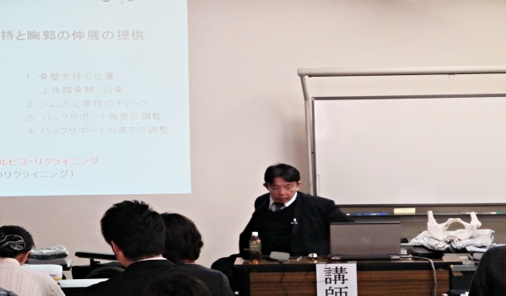
講 師：順天堂大学 医学部整形外科学講座 非常勤講師
シーティング・スペシャリスト
佐賀県在宅生活サポートセンター建築企画委員会委員
山 崎 泰 広（やまざき やすひろ） 先生

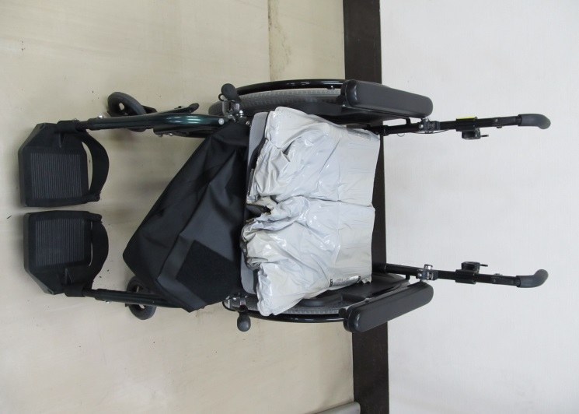
（受 付 ）９：３０
（午前の部）１０：００～１２：００
昼休み（昼食は、各自でご準備下さい）
（午後の部）１３：００～１６：００

＜会場地図＞

申 込 先 ：佐賀県在宅生活サポートセンター ℡０９５２－３１－８６５５
ＦＡＸ ０９５２－３０－２５９１ 締め切り平成２６年２月１５日（土）
氏 名（または団体名） | 勤 務 先・職 種 | 電 話 番 号

